**Выпуск № 13 Декабрь2023**



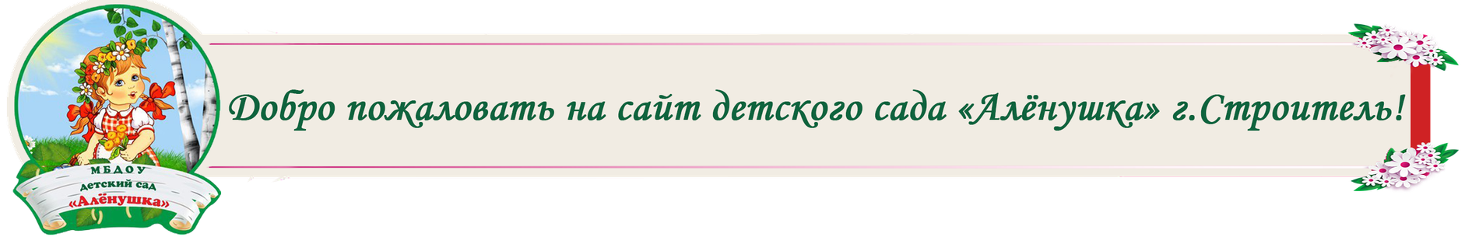

***Информационно - познавательная газета для родителей о развитии***

***и воспитании детей раннего возраста***

В этом номере

1. Календарь развлечений на декабрь

2. Специалисты советуют

3. Пальчиковая гимнастика

4. Весёлые занятия

5. Книжки-Малышки: читаем вместе

Сделать снежинку****

Приготовить с мамой десерт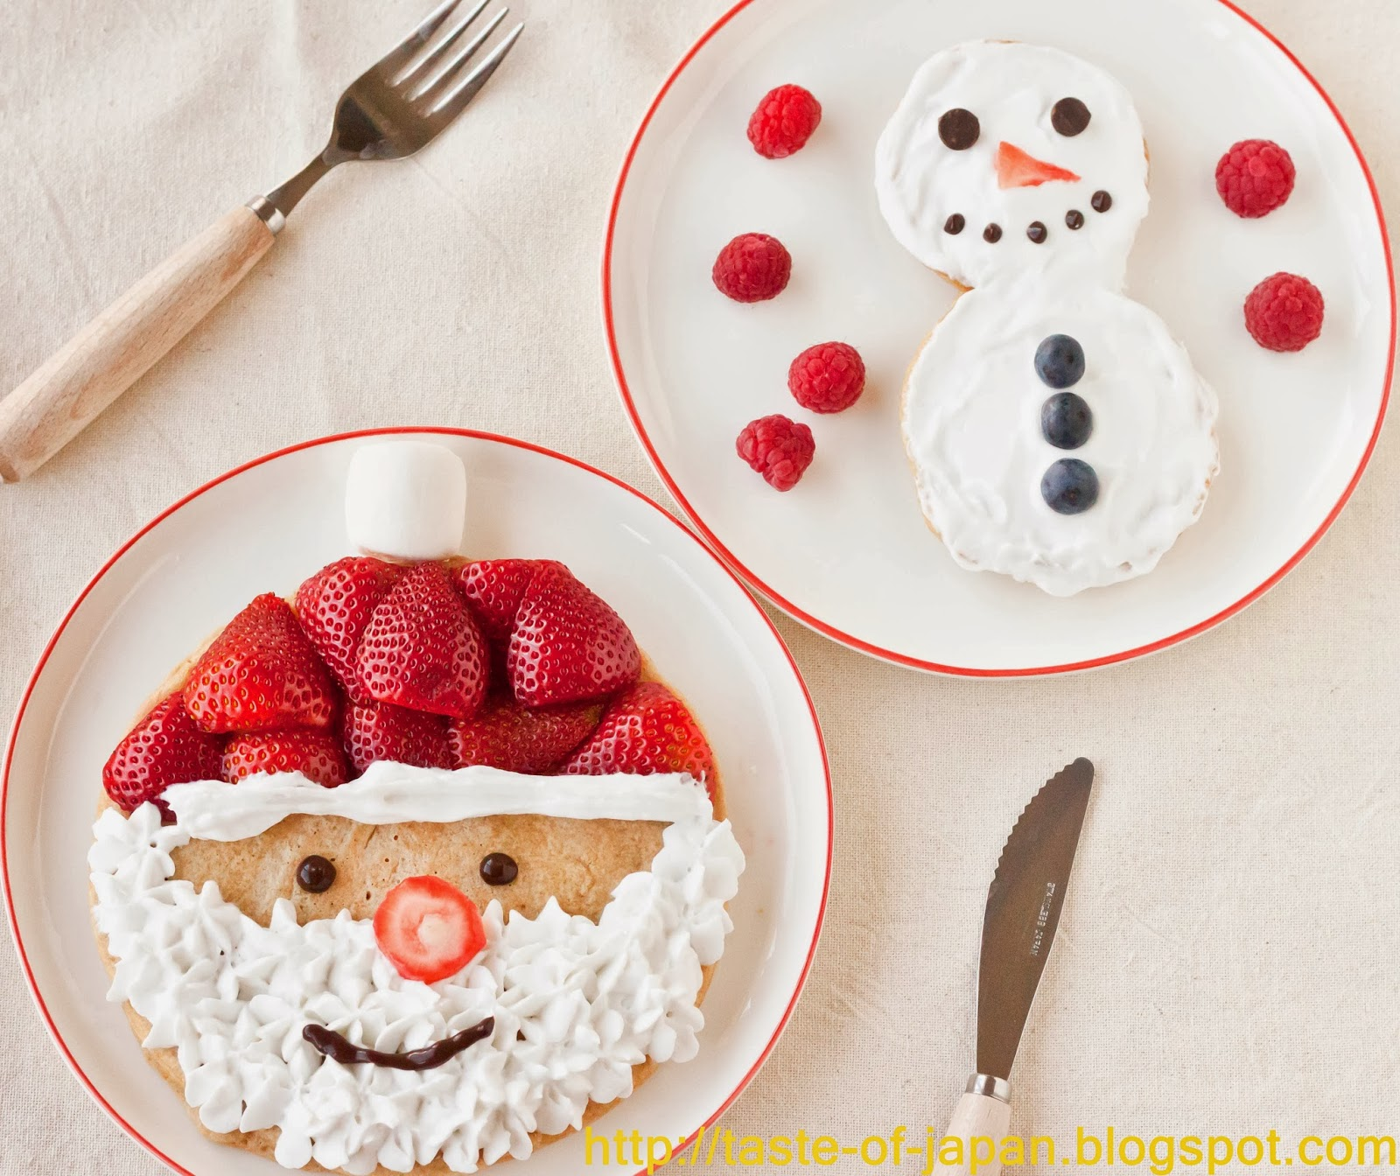

Посмотреть новогодний мультфильм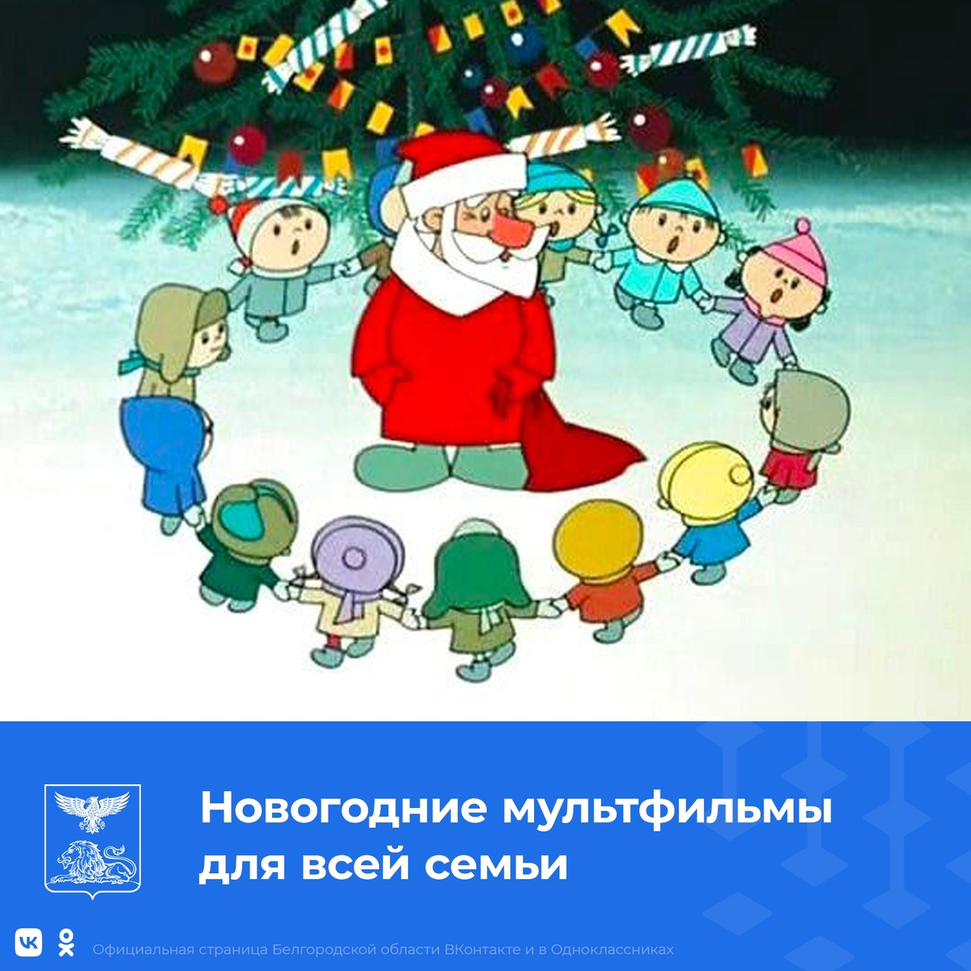

Нарядить ёлочку

Написать письмо Деду Морозу

Слепить снеговика

**Специалисты советуют**

**«Отучить ребёнка от пустышки - как, когда и почему»**

**После года от любой пустышки пора отвыкать. Активные сосательные движения необходимы ребёнку только в течение первого года. Длительное сосание деформирует прикус, что мешает потом формированию правильного произношения.**

**Конечно, для расставания с пустышкой нужно выбрать спокойный и стабильный период жизни ребёнка. Малыш должен быть здоров и в его жизни в это время не должно быть никаких других существенных изменений. Ортодонты советуют отвыкать от пустышки в возрасте от 8-10 до 15-18 месяцев – в это время у ребёнка формируется жевательный рефлекс и отказаться от пустышки ему и физиологически, и психологически легче. Чтобы ребёнок правильно научился жевать, по мере прорезывания зубов ему нужно давать более густую, а затем и твердую пищу. После того как прорежутся первые боковые зубы, лучше предлагать ребенку не протёртую пищу, а готовить для него тушеные овощи, нарезанные небольшими кусочками.**

**В 2 года, когда все молочные зубы уже прорезались, а ребёнок всё ещё сосёт пустышку, вероятность формирования у него открытого прикуса увеличивается до 96%. Просто запретить малышу пользоваться привычной пустышкой, вероятнее всего, не получится. Место пустышки во рту тут же займёт палец. А отучить ребёнка от этой привычки будет ещё сложнее и не у всех родителей получится - примерно 20% детей в первом классе всё ещё сосут палец. И пустышка, и палец во рту всегда приводят к деформации зубных рядов и нарушениям челюстно-лицевого развития.**

***8 САМЫХ НУЖНЫХ ИГРУШЕК ДЛЯ РЕБЁНКА***

**В период от рождения и до 3 лет весь мир для ребенка — игра, а**

**игра — его собственный мир. Какие игрушки должны быть в мире крохи, чтобы «сообщить» через них самые важные сведения и развить необходимые для полноценной жизни навыки?**

**1. Книги**Самые полезные, а часто и самые любимые игрушки. Книга помогает ребенку научиться фантазиpoвать и визуализировать мысли, развивает абстрактное мышление. Кроме того, когда вы читаете малышу, у него развивается правильная связная речь и пополняется словарный запас.

**2. Кукла или мишка**«Одушевленные» игрушки просто необходимы ребенку, в первую очередь чтобы научится общаться. Даже мальчикам надо играть куклами: психологи утверждают, что это помогает им легче адаптироваться в обществе. Кукол и зверушек надо высаживать на горшок, кормить, укладывать спать — словом, отрабатывать бытовые навыки.

**3. Развивающие игрушки**Коврики, сортеры, вкладыши и пирамидки — игрушки для общего развития, развития моторики, восприятия цвета, их существует множество. Покупайте развивающие игрушки лучше немного заранее и периодически предлагайте их ребенку.

**4. Конструктор**Игрушки-конструкторы тоже относятся к развивающим, но стоят отдельным номером. Всё потому, что они наиболее универсальные: игра с конструктором развивает мышление, фантазию, моторику, чувство симметрии, математические навыки и эстетическое восприятие мира.

**5. Набор для ролевых игр**Такие игрушки помогают детям понять, какие роли есть у взрослых и помогут ему адаптироваться в обществе. Поэтому непременно купите то, что позволит ребенку чувствовать себя большим: посуда, утюг, игрушечный телефон, набор инструментов, инструменты для врача. Помните, что в первую очередь малыш берет пример с родителей.

**6. Мелочи**Маленькие игрушки необходимы для развития мелкой моторики. Бусинки, гайки, шурупы, пуговицы, игрушки из «киндера» — полезные, но могут быть опасными для маленького ребенка. С ними нужно играть вместе со взрослыми, которые будут следить за безопасностью.

**7. Краски, карандаши, глина или пластилин**Малыш должен рисовать, лепить и раскрашивать — это прекрасная психологическая разрядка и отличное развивающее занятие: полезно для фантазии, умения мыслить абстрактно и моторики.

**8. Игрушки для улицы**Совочки, формы, лопатка с ведерком, сито для песка, грузовики, санки, мяч, мел — всё, что делает прогулки долгими и интересными — это необходимые игрушки. И здесь уже польза и для здоровья, и для развития очевидна.

***Важно помнить, что даже весь ассортимент детского магазина не заменит ребенку общения с родителями: с малышом нужно играть. Своими действиями и примером мамы и папы активируют фантазию крохи для самостоятельных игр. Возможно, научить ребенка играть — одна из важнейших задач родителя, ведь именно игры развивают интеллект и чувственность маленького человечка.***

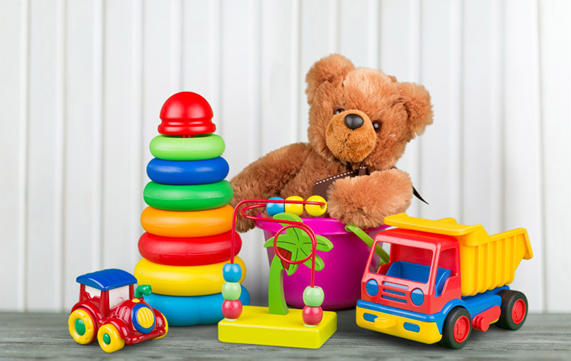

**Игровой самомассаж сосновыми шишками**

**Сосновая шишка – это лучший массажер, подаренный нам матушкой-природой.**

**Рука содержит множество рефлекторных зон. И если их разминать с помощью шишек, то можно и голове, и ногам и своему животу помочь. Недаром говорят, что кончики пальцев – *«второй головной мозг»*.**

**Преимущества массажа шишками:**

**- оказывает оздоравливающее и тонизирующее воздействие;**

**- общеукрепляющее действие на мышечную систему;**

**- улучшается кровообращение;**

**- улучшается эмоциональное состояние;**

**- восстанавливается работоспособность.**

**Эффект от самомассажа достаточно выраженный: улучшается циркуляция крови, улучшается обмен веществ, нормализуется работа нервной системы, повышается сопротивляемость организма к инфекциям и вирусам, прекращается развитие воспалительных процессов, а также улучшается состоянии мышечной ткани и кожных покровов.**

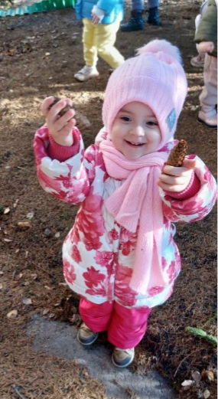 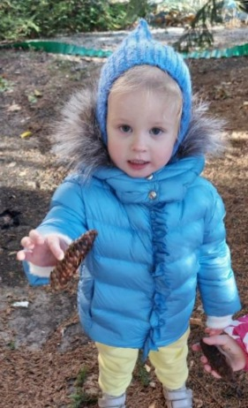

**Пальчиковая гимнастика с сосновыми шишками**

***Раз, два, три, четыре, пять, шишку будем мы катать.***

***Шишку будем мы катать, раз, два, три, четыре, пять.***

***Сосновая шишка нам колет ладошки.***

***Мы покатаем шишку немножко.***

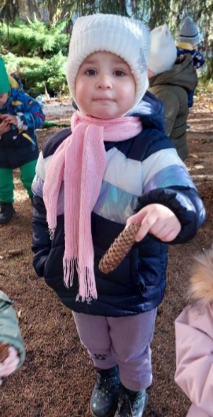

***Шишки, словно ёжики, колются чуть – чуть.***

***Покатать в ладошках шишку не забудь.***

(Сжимание и разжимание шишек)

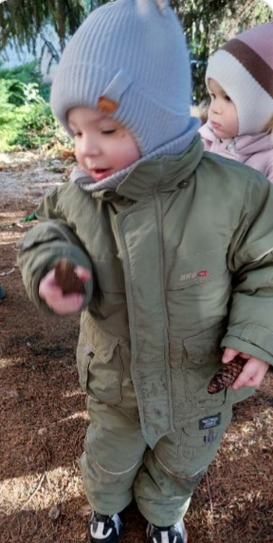

***Я сильнее всех на свете! буду шишки я сжимать.***

***Буду шишки я сжимать, буду руки развивать.***

***Левую и правую, правую и левую.***

***Шишку я в руке держу то сожму, то разожму***

***Поиграю с нею –ладони разогрею.***

***Вот сжимаю правою вот сжимаю левою.***

***Буду шишки я сжимать, буду руки укреплять.***

(Круговые движения сосновой шишкой между ладонями)

***Как ёжик колется сосна, её мне шишка не страшна.***

***Сосновую шишку в ладонях катаю.***

***С сосновою шишкой сейчас я играю.***

***Мишка с шишкою играет,***

***между лап её катает.***

***Медвежата все хохочут,***

***шишки лапы им щекочут.***

***Колются не больно,***

***дети все довольны.***

(Надавливание шишкой на основание большого пальца, указательного, среднего, мизинца и середину ладони. Легкое постукивание и вращательное движение кончиками шишки.)

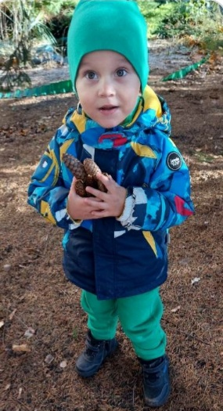

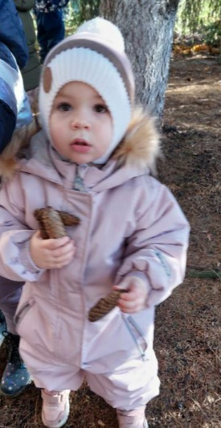

***Шишку я на пальчик ставлю и постукиваю.***

***На другой переставляю - поворачиваю.***

***По всем пальцам пройду - шишку переверну.***

(Прокатывание шишки от кончиков пальцев до локтя и обратно.)

***От ладони до локтя покатила шишку я.***

***От локтя и до ладони катит шишка по дороге.***

***Белки с нами шутят, шишки в нас кидают.***

***С белкой поиграем, шишки мы поймаем.***

**Весёлые занятия**

**Игра**

**«Соедини одинаковых снеговиков»**

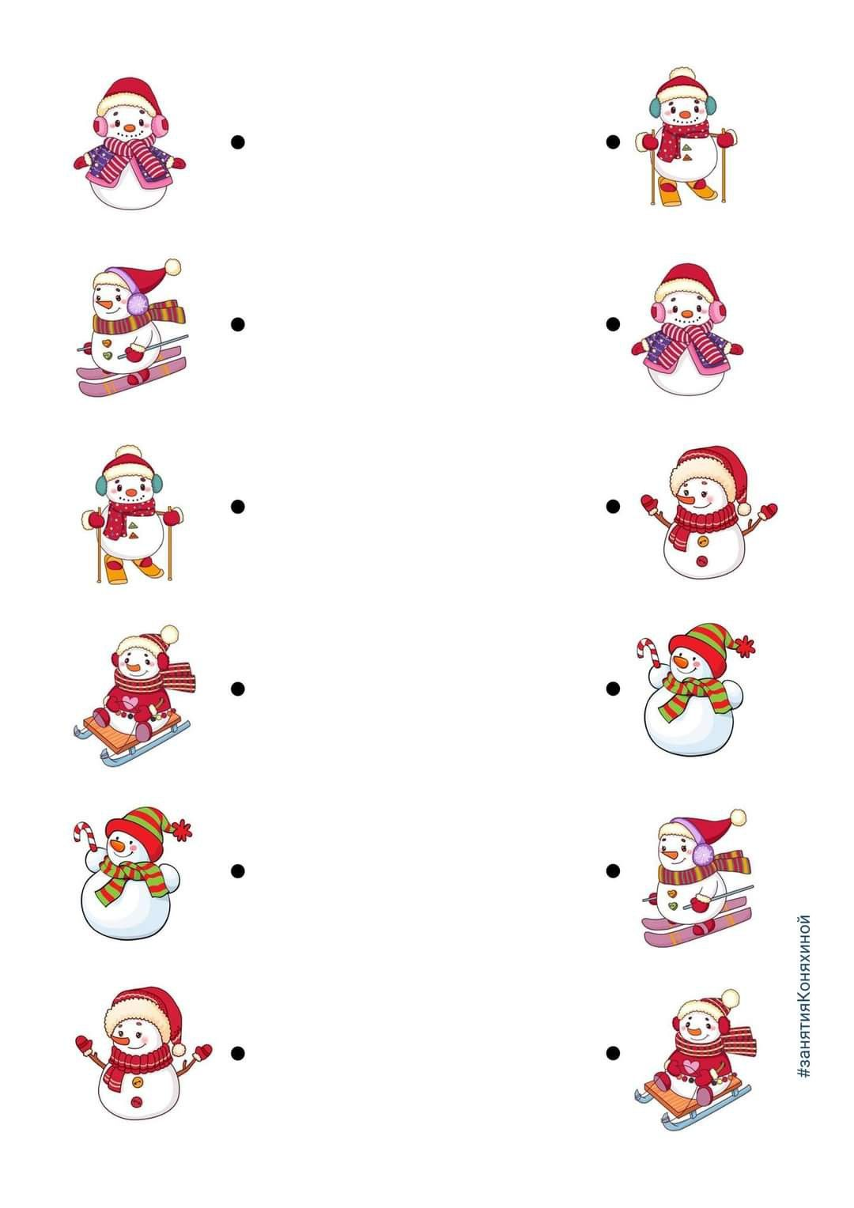

**Игра «Помоги снеговикам найти свою тень»**

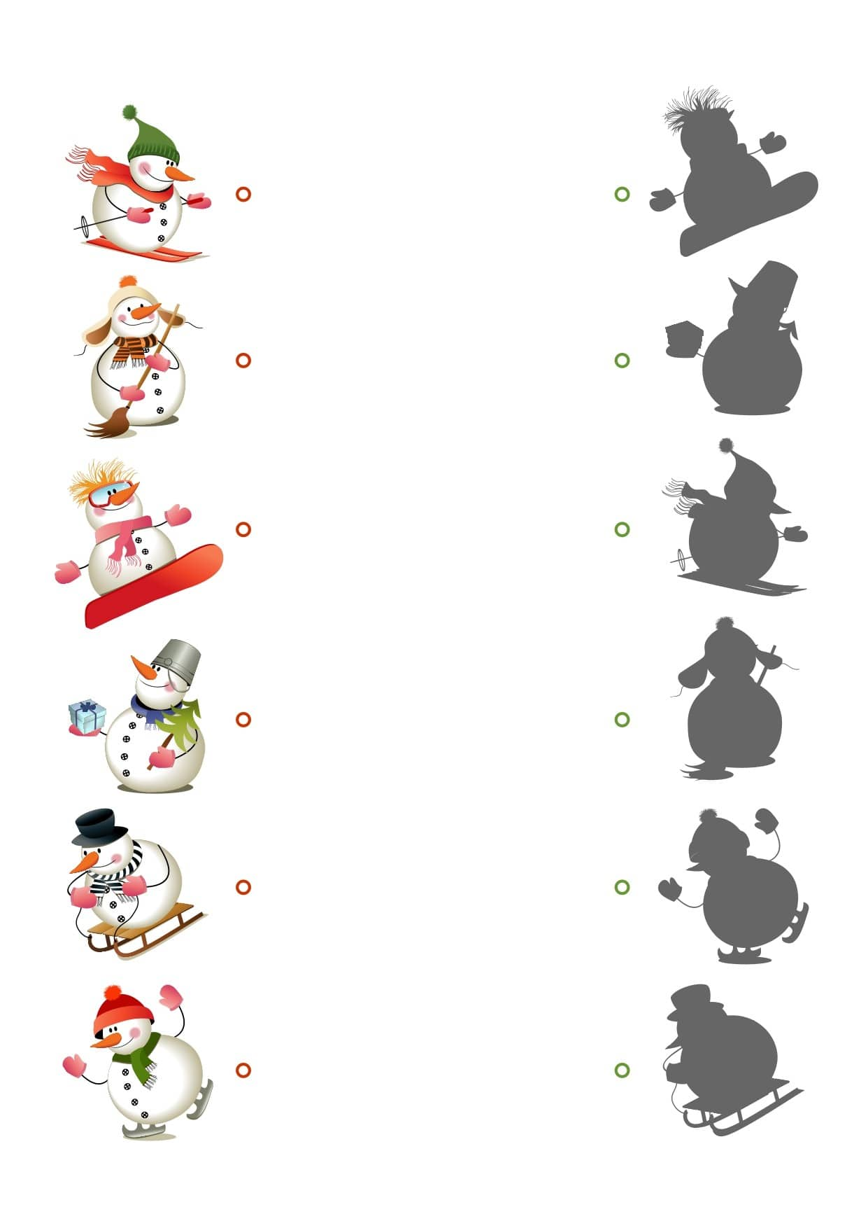

**Книжки-малышки: читаем вместе**

**ПОЭЗИЯ ДЛЯ САМЫХ МАЛЕНЬКИХ**

**Усачев А. «Рукавичка».  
  
«Потерялась в лесу рукавичка.  
- Ты ее не видала, синичка?  
- Тинь-тинь-тинь! Из твоей рукавички  
Вышло теплое гнездышко птичке.»** 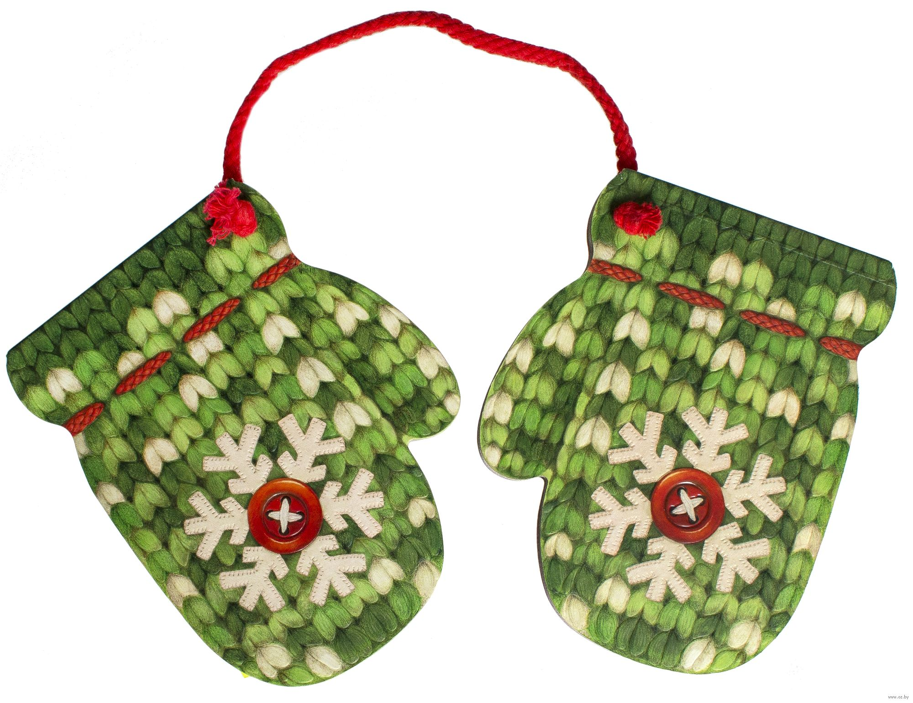

**«Зайка, зайка, попляши!»  
Г. Лагздынь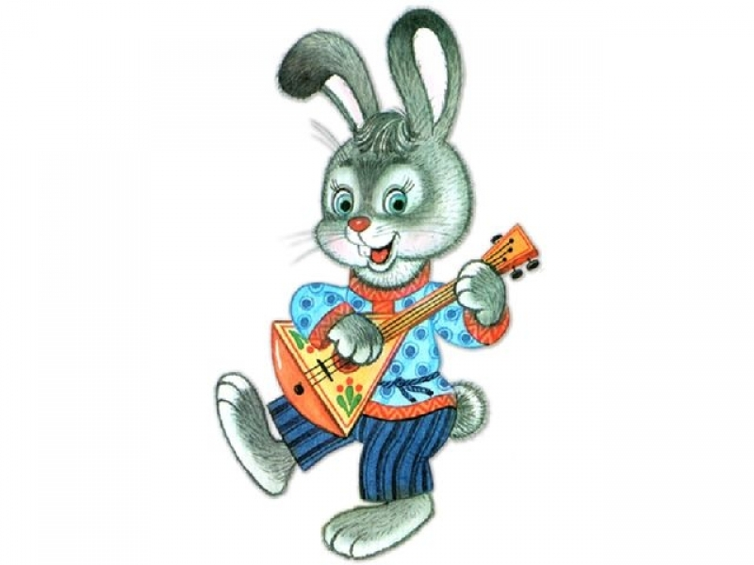 Зайка, зайка, попляши!  
Нашу Машу посмеши!  
Топай, топай лапками,  
Серенькими тапками!  
Вот так! Вот так!  
Пляшет заинька гопак!**

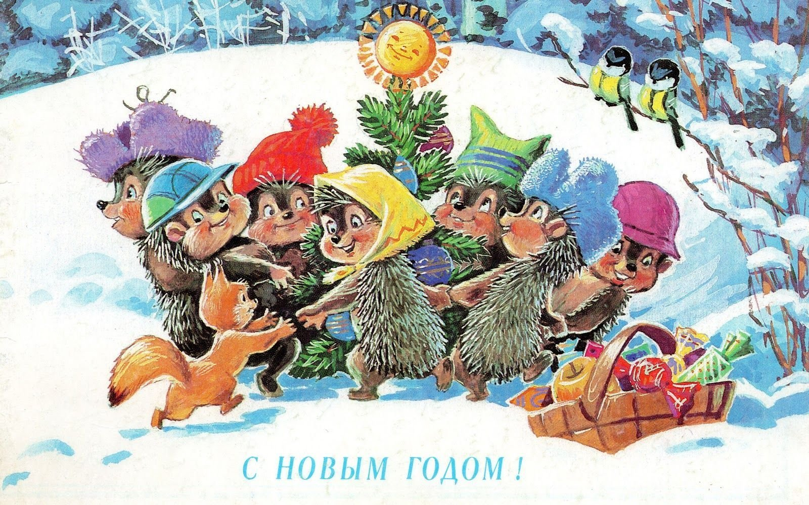

**ПРЕДСТАВЛЕННЫЕ ФОТОГРАФИИ ВЗЯТЫ С РАЗНЫХ САЙТОВ СЕТИ ИНТЕРНЕТ**

**Написать в редакцию Вы можете по Е-mail:**

**https://sadovaya.72@mail.ru**

**Главный редактор: Усевич И.М.**

**старший воспитатель;**

**Редактор и составитель:**

**Стецура М.С. учитель-логопед;**

**Давыдова Е.А. педагог-психолог;**

**Сапянова А.С. воспитатель.**

**Сайт детского сада:**

**https://dsalenushka.yak-uo.ru**

**Сайт Телеграмм:**

[**https://t.me/yakalenushka**](https://t.me/yakalenushka)